Конспект
навчально – розвивальної діяльності з соціально – морального та мовленнєвого розвитку з дітьми середнього дошкільного віку
Тема: «Подорож у королівство Феї Добра»
ЗАВДАННЯ: Розвивати зв’язне мовлення, логічне мислення. Виховувати доброту, вміння і бажання прийти на допомогу іншим. Уточнити морально-етичне уявлення про добро та зло; підводити до усвідомлення того, що кожна людина повинна творити добро; Активізувати словник дітей словами привітання, подяки,прислів’ями. Удосконалювати комунікативні навички (вміння висловлювати свою думку, проявляти доброзичливість). Формувати асоціативне мислення засобами ТРВЗ (прийом емпатії).
МАТЕРІАЛ: лист, свічка, склянка (стакан), сердечка різних відтінків, дві корзинки з білим і синім бантиком,дидактична гра «Оціни вчинок», портрет Баби Яги, деталі портрета (очі, усмішка, волосся, одяг), пелюстки квітки добра, чарівні ворота, подарунки для дітей.
ХІД ЗАНЯТТЯ. Діти, подивіться скільки гостей завітало до нас. Давайте привітаємось з ними і один до одного:
Ми візьмемося за руки.
Веселіше стане нам.
Бо у групі всі ми друзі.
Усмішки даруєм вам.
Треба разом привітатись!
Добрий день!
Дружно голосно сказати.
Добрий день!
Вліво, вправо поверніться.
Своїм друзям посміхніться.
Добрий день!
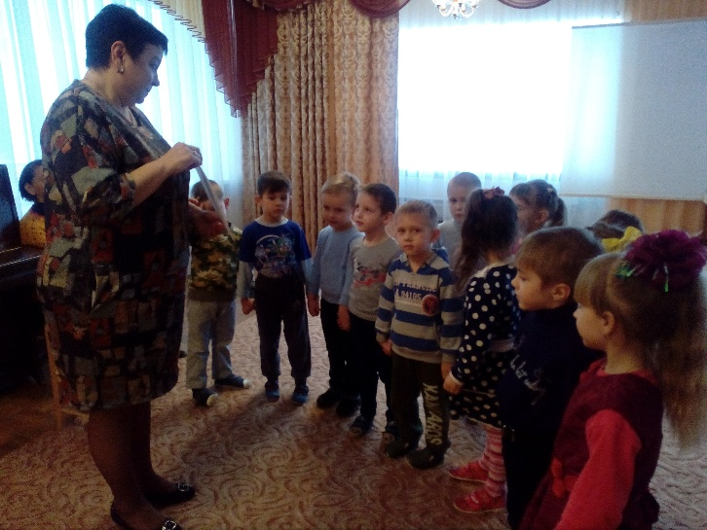
Діти погляньте, а що це лежить на стільчику? Як ви гадаєте, хто міг нам написати листа? Подивіться на конверт, нічого вам не підказує? Що ж нам робити? Тоді, давайте відкриємо листа і прочитаємо. Може хтось із вас може прочитати? Дозвольте я прочитаю і ми дізнаємось від кого цей лист. Слухайте уважно.
«Далеко-далеко, за глибокими морями, за густими дрімучими лісами, за високими горами розкинулось королівство Феї Добра, її так і звали Фея Добринка. Вона вчить людей творити добро і бореться зі злом. У Добринки росла улюблена квітка доброти. Одного разу налетів сильний вітер, зірвав пелюстки з квітки і розніс по світу. Тому вона дуже сумує і не може творити добрі діла. Я прошу вас, будь ласка допоможіть їй зібрати пелюстки»
Вихователь: Діти допоможемо? (Так). Я напевно знаю, що нам слід зробити! Спочатку з’ясуємо, що таке добро.
- З якими словами у вас асоціюється добро?(мама, райдуга, свято, друг, квіти, сонце…). А з якими словами у вас асоціюється зло? (хвороба, війна, пожежа, бійка, грім, блискавка). Дуже добре! Я бачу, що ви розумієте, що це добро, а що зло.
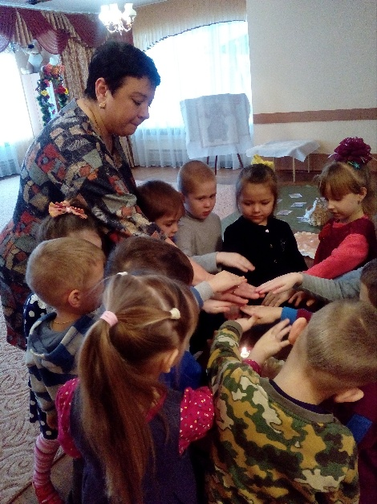
Вихователь: Щоб за пелюстками вирушати треба прислів’я про добро пригадати. Хто знає прислів’я?(Добре діло роби сміло. Хочеш собі добра, не чини нікому зла. Доброму скрізь добре. Не одяг красить людину, а добрі діла. На доброму серці світ тримається)…. Молодці, діти!
- Нам час вирушати (діти підходять до столика). Діти, а скажіть будь ласка, яка доброта на дотик?(діти висувають гіпотези:м’яка, гарна, легенька…).
- Подивіться, що тут заховано(діти висувають свої гіпотези). Погляньте – це свічка. Давайте уявимо, що свічка це людина (запалює свічку). Чи приємно вам дивитися на свічку? Що ви відчуваєте коли підносите руку над свічкою? (тепло). Ось так і добра людина випромінює тепло і красу і біля неї тепло. А тепер я накрию свічечку склянкою. Погляньте на свічку,щось змінилося? (вона потухла). А що відчувають ваші ручки? (нема тепла). Накрита свічка символізує погану людину, біля якої холодно, тому що вона не робить добрих справ. Ось погляньте і першу пелюстку ми знайшли.
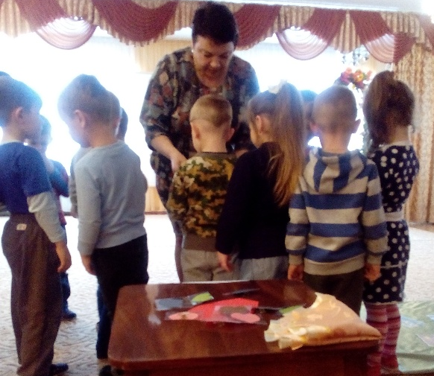
Вихователь (пропонує перейти до іншого столика, на якому лежать сердечка різного кольору). Діти , а ви знаєте де живе добро? (добро живе у нашому серці, це його будинок). Як ви думаєте про яку людину говорять безсердечна? (яка не допомагає у біді, не виявляє чуйності до інших…) Коли людина робить хороші вчинки сердечко б’ється спокійно, воно радіє. Як ви думаєте, якого кольору воно стає? (світле, яскраве…). А коли людина робить погані вчинки, що відбувається з серцем? (воно швидко стукає, починає боліти його переповнює злість і воно стає темне). Виберіть на столику сердечко, яке б ви хотіли мати.
Вихователь (підсумовує): Ви обрали сердечка яскравих кольорів – це означає, що ви добрі діти і виростите добрими людьми. Ось ми знайшли ще одну пелюстку квітки.
Вихователь (проводиться психогімнастика): Давайте станемо в коло і візьмемось за руки. Уявімо, що ми одна велика надзвичайно добра казкова істота. Послухаємо, як вона дихає. А тепер подихаємо разом.(Коли ми вдихаємо робимо крок вперед, коли видихаємо крок назад). Але ця істота не тільки дихає, в неї ще чітко і рівно б’ється велике й надзвичайно добре серце. Стук-крок уперед, стук-крок назад… Ми всі беремо дихання та стук серця істоти собі. Наші сердечка наповнюються ласкою, добротою, ніжністю та дружнім ставленням до людей. Наповнили свої сердечка? А тепер давайте зігріємо сердечко теплом своїх долонь!
- Дивіться ось ще одна пелюстка.
Вихователь: Добро має супроводжуватись добрими, гарними вчинками. Погляньте (звертає увагу дітей на картки) ось тут багато карток, візьміть собі картку і розгляньте її. Що зображено у тебе на картці?
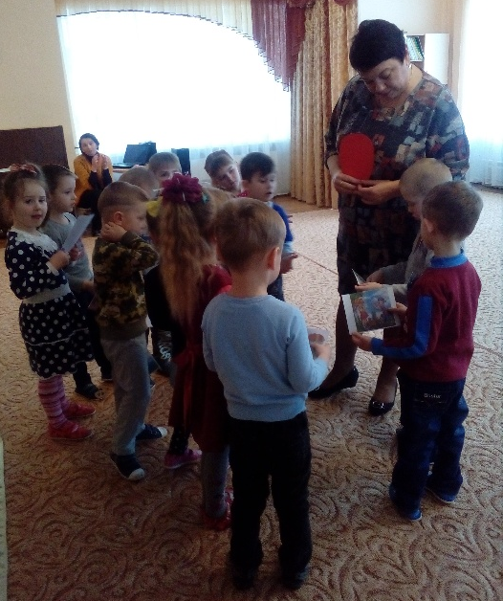
- Розкладіть свої картки у кошики: картки, на яких зображені гарні вчинки – покладіть у кошик «Добра»(з білим бантиком), а картки, на яких зображені погані вчинки – покладіть у кошик «Зла»(з темно-синім бантиком).
Вихователь (підсумовує): Діти, погляньте, чого більше в наших кошиках «добра» чи «зла». Як приємно і радісно на серці, що добро переважає зло. Добра все ж таки значно більше в людях. Молодці! Із цим завданням ви добре упорались і ще одну пелюстку ми знайшли під кошиком «Добра».
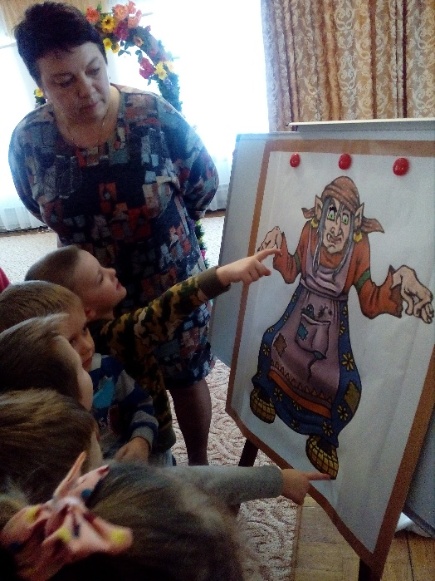
Вихователь: Час далі рушати шукати пелюстки квітки-добра. Діти, погляньте, чий це портрет? Яка Баба Яга? Що саме робить її злою? (очі, зуби, рот, волосся, одяг старий…) Давайте допоможемо, розвеселимо її. Що саме ми можемо зробити ? (подаруємо гарний одяг,зробимо гарну зачіску…) Робота дітей(слідкувати, як діти домовляються і приходять до спільного рішення).
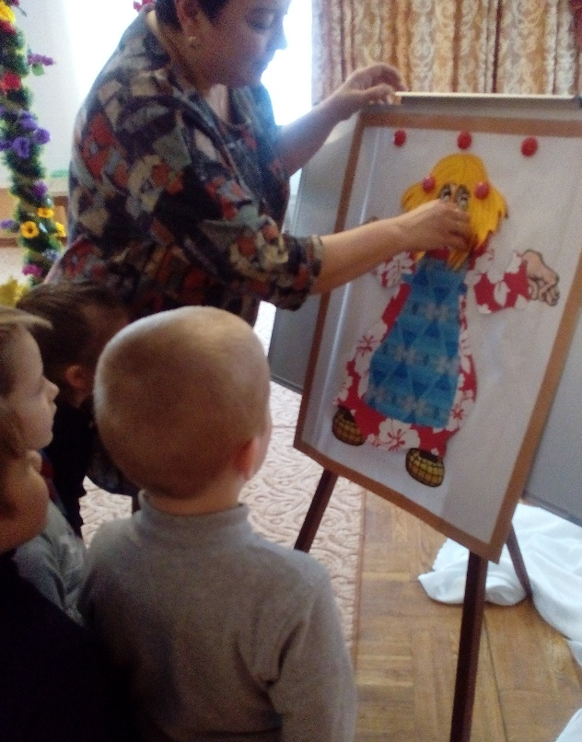
Погляньте на портрет ви бачите як змінилась Баба Яга. Яка вона стала? (весела, радісна, гарна, красива, стала схожа на добру бабусю…)
ПІДСУМОК: Діти, ви зробили гарний вчинок. Ви допомогли Бабі Язі стати доброю бабусею, тепер вона не зможе робити зло. За це ви отримуєте ще одну пелюстку.

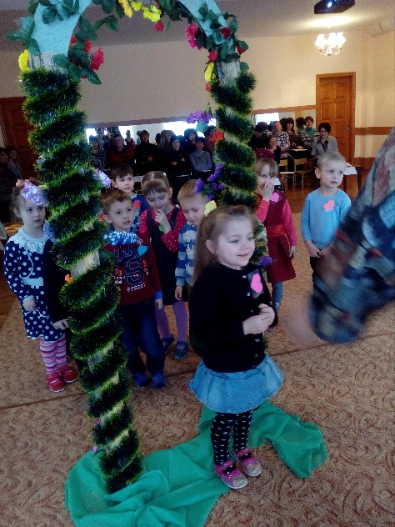
Вихователь: Діти, ми з вами зібрали всі пелюстки і дійшли до королівства «Добра». Ось погляньте - перед нами чарівні ворота. Щоб пройти крізь них, нам треба промовити слова привітання.(доброго дня, здрастуйте, вітаю, ми раді вас бачити…)
Покласти пелюстки у скриньку. На екрані з’являється Фея Добринка: Доброго дня любі малята! Я дуже рада вас зустріти. Дуже вдячна, що ви допомогли зібрати пелюстки квітки доброти. Тепер я знову зможу творити добрі діла.
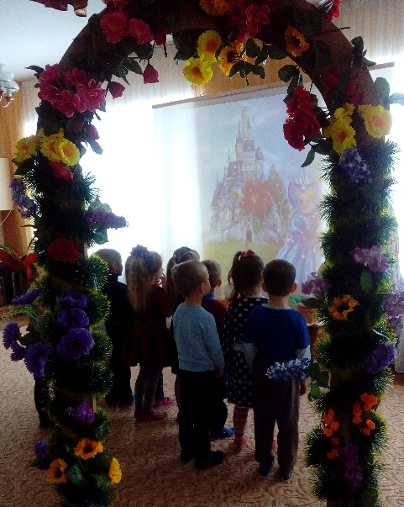
Запам'ятайте, діти з юних літ.
На все життя, щоб знали, як прожити:
Людина для добра приходить в світ.
Й покликана завжди добро творити.

А на згадку я хочу вам подарувати подаруночки за вашу доброту.
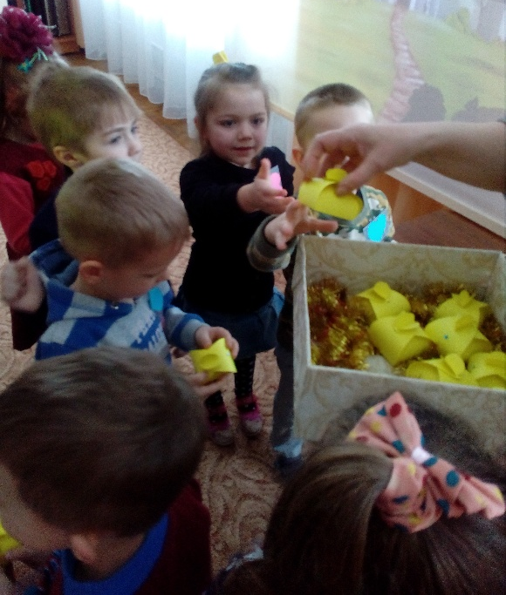
ВИХОВАТЕЛЬ: Дякуємо! А тепер нам час повертатися до своєї групи. До побачення!

